МКДОУ «Детский сад № 1п. Алексеевск»

Развлечение для детей второй младшей группы.

«Масленица»

воспитатель
Попова Оксана Геннадьевна

Февраль 2020 г.

Тема: «Масленица»
Цель: Познакомить детей с русским народным праздником Масленицей.
Задачи:
1. Образовательная:
- способствовать формированию знаний детей о русских народных праздниках
2. Развивающая:
- способствовать развитию аккуратности при выполнении работы.
- формировать активность и творческое воображение, обогащать словарь детей
- способствовать развитию свободного общения и взаимодействия детей со сверстниками и взрослыми
- способствовать развитию координации речи с движением
- способствовать развитию мелкой моторики рук.
3. Воспитательная:
- воспитывать доброжелательное отношение к окружающим
- воспитывать усидчивость, внимательность
- воспитывать уважительное отношение к народным традиция русского народа и родного края.
Методы и приемы:
Словесный: беседа, художественное слово
Наглядно- практический: сюрпризный момент.
Оздоровительный: физминутка
Предварительная работа: Чтение стихотворений и рассказов о народных праздниках и традициях, рассматривание иллюстраций о народных гуляниях.
Ресурсное обеспечение: вырезанные из белой бумаги круги диаметром
10 см., жёлтая гуашь, макет солнца грустного и веселого, зонтик с разноцветными лентами для игры «Карусель», лошадка, маска солнышка.
Активный словарь: Масленица, блины.

Ход развлечения.
1. Орг. Момент: Входит педагог в костюме Масленицы.
- Здравствуйте дети. Я Масленица. Очень рада встрече с вами. Посмотрите, какая я нарядная, какой у меня сарафан красивый. И настроение у меня хорошее. (звучит музыка)
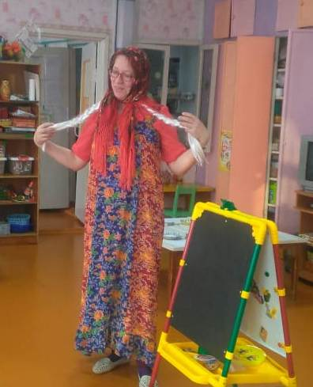
2. Основная часть.
- С давних времен Масленица самый великий праздник, когда заканчивается зима, ее провожают и радуются приходу весны. Радуются яркому солнышку. Только я не вижу солнышка, где же оно? Давайте все вместе позовем его. (Хором:
Где ты солнце, в самом деле
Мы совсем окоченели
Без тебя вода замерзла
Выйди солнышко скорей
Приласкай и обогрей (Т. Эльчина)
Зимой солнышко светит, но мало греет.

- Ой, что это оно такое грустное? 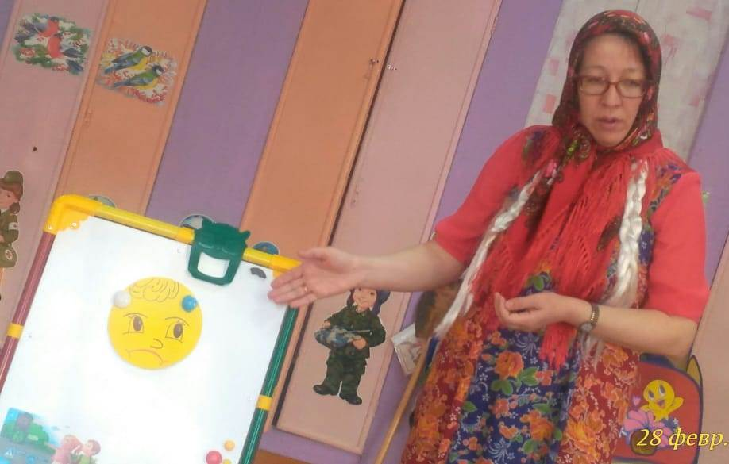 Что же случилось?
Нужно нам как-то развеселить солнышко, давайте поиграем.
Подвижная игра: «Ваня – простота»
Из числа играющих выбирается водящий – Ваня. Дети встают в круг, в центре Ваня с лошадкой. Дети ходят по кругу и поют дразнилку:

Ваня, Ваня, простота,
Купил лошадь без хвоста.
Сел он задом наперед –
И поехал в огород!

С последними словами Ваня ловит игроков.
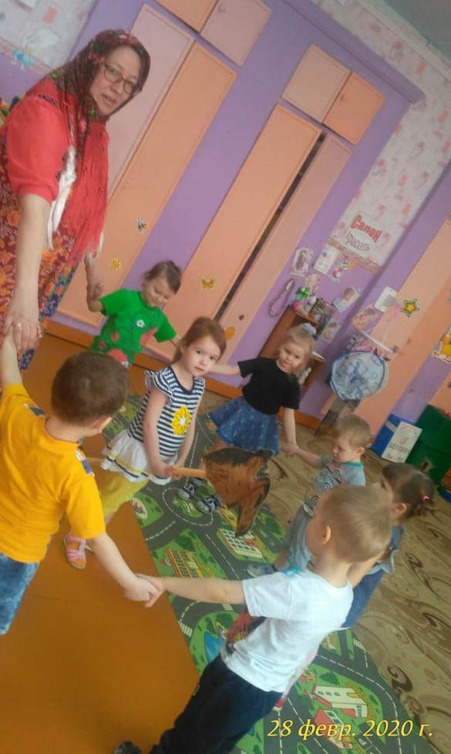

- Нет что-то не улыбается солнышко, наверное нам нужно его чем-то угостить.
Ребята, а что пекут на масленицу?
Из чего пекут блины? Какие бывают блины? А по форме блины какие? А с чем едят блины? (ответы детей: круглые, румяные. Ажурные, желтые, едят со сметанкой, сгущенкой и т. д.)
- Ребята а давайте для солнышка мы испечем блины, может оно перестанет грустить и заулыбается.
«Блины»
На тарелке он один - называем просто блин.
Много испекли их мы - назовем тогда блины.
Испекли для дочек - назовем блиночек.
Будет кушать их сынок - назовем тогда блинок.
Огромный как домище назовем блинище.
Дети раскрашивают жёлтой краской бумажный круг.
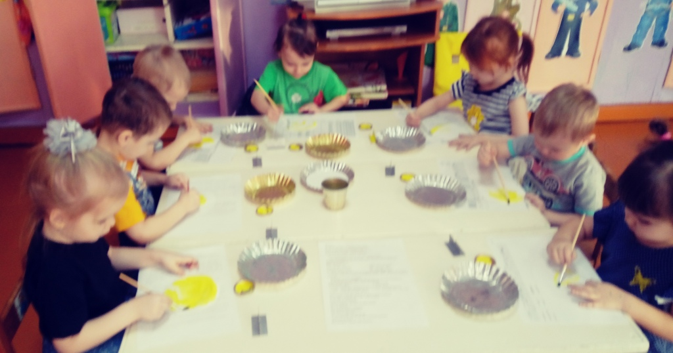
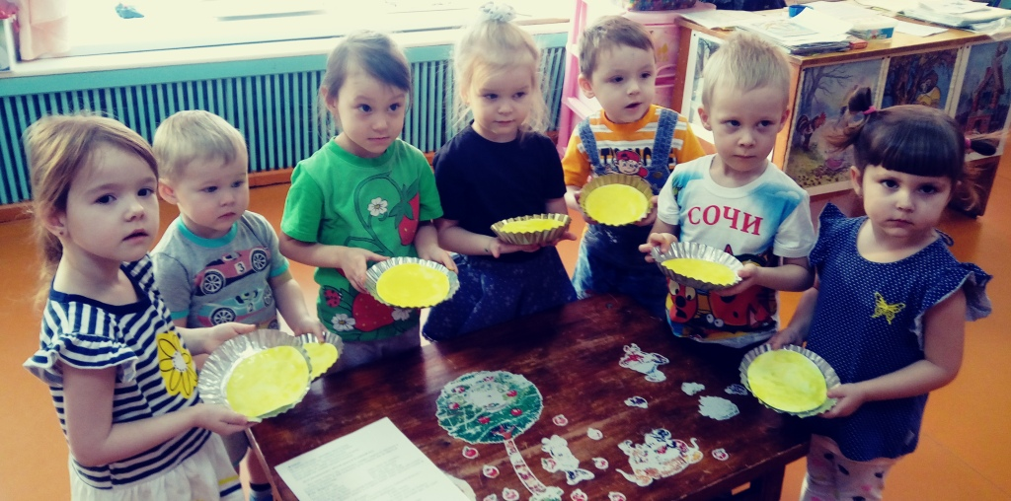
- Вот какие блины у нас получились, давайте смажем их маслицем и угостим солнышко. А ещё солнышко хочет покатать вас на карусели. Беритесь за ленточки.
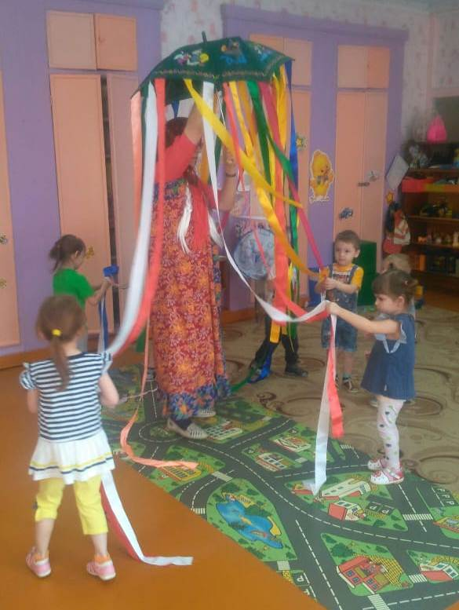

Игра «Карусель»

Еле – еле, еле – еле,
Закружились карусели
А потом, потом, потом,
Всё бегом, бегом, бегом.
Тише, тише, не спешите,
Карусель остановите
Раз – два, раз – два,
Вот и кончилась игра.

(Дети на тарелочках подносят блины к солнцу. Поют песню для солнца « «Солнышко лучистое» педагог в это время меняет макет грустного солнца
на веселое).
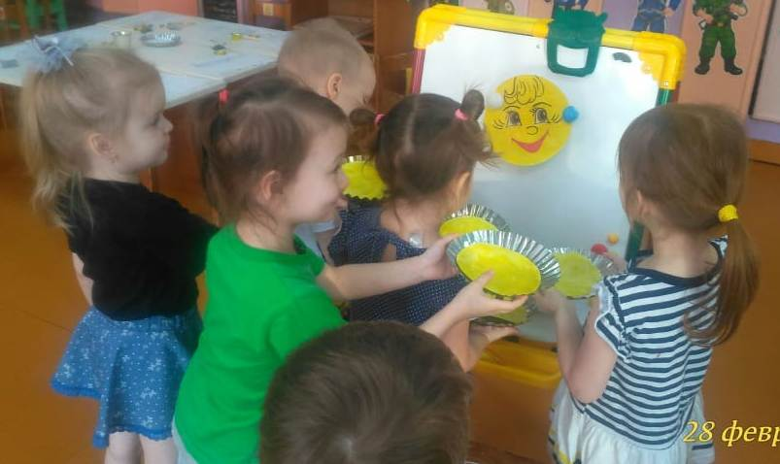
Поиграем в игру «Солнце»
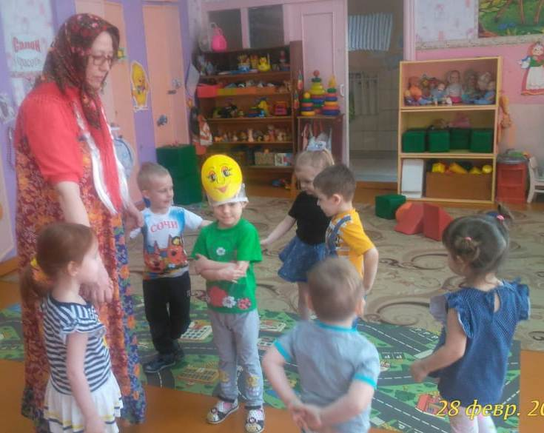

В центре круга - "Солнце" (на голову ребенку надевают шапочку с изображением солнца). Дети хором произносят:

Гори, солнце, ярче -
Летом будет жарче,

А зима теплее,
А весна милее.

-Горю. (Дети идут хороводом. На 3-ю строку подходят ближе к "солнцу", сужая круг, поклон, на 4-ю - отходят, расширяя круг. На слово "Горю!" - "солнце" догоняет детей.)
Масленица: Спасибо, ребята! За вашу пляску и веселье
Будет вам угощенье! Ну, а мне пора уходить.
И сегодня, к сожаленью,
Наше кончится веселье!
Будьте, ребятки, милыми да пригожими.
Ну что, ребята,
Все на Масленице побывали,
Как праздновать ее узнали.
Масленица, прощай!
На следующий год приезжай!
А мы с вами будем песни масленичные слушать,
Да блины кушать!
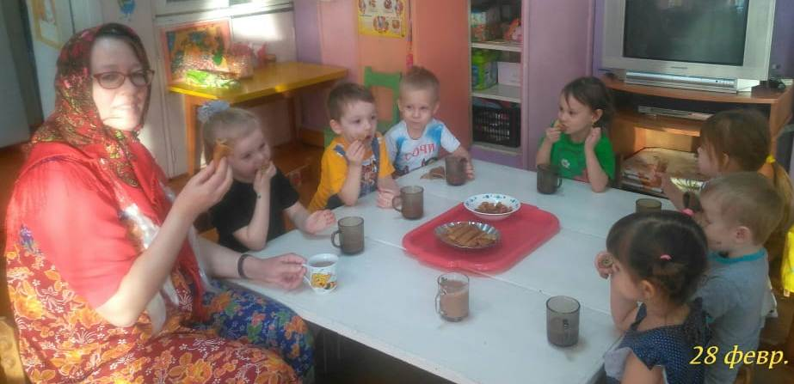
Послушайте песню «Ой, блины»

